รายงานการปฏิบัติราชการประจำเดือน กุมภาพันธ์ 2568
ประจำปีงบประมาณ พ.ศ.2568
ตรวจคนเข้าเมืองจังหวัดฉะเชิงเทรา
- งานสืบสวนปราบปราม
เมื่อวันที่ 4 ก.พ.68 เวลา 13.00 น. เจ้าที่ชุดสืบสวน ตม.จว.ฉะเชิงเทรา บูรณาการร่วมกับ
บูรณาการร่วม ชุดจัดระเบียบสังคมจังหวัดฉะเชิงเทรา เข้าตรวจสอบ บริษัท ลอง ลอง คลีน รูม เทคโนโลยี(ไทยแลนด์) จำกัด เลขที่ 98/8 หมู่ 1 ต.คลองประเวศ อ.บ้านโพธิ์ จ.ฉะเชิงเทรา ผลการตรวจสอบ ไม่พบการกระทำความผิดแต่อย่างใด
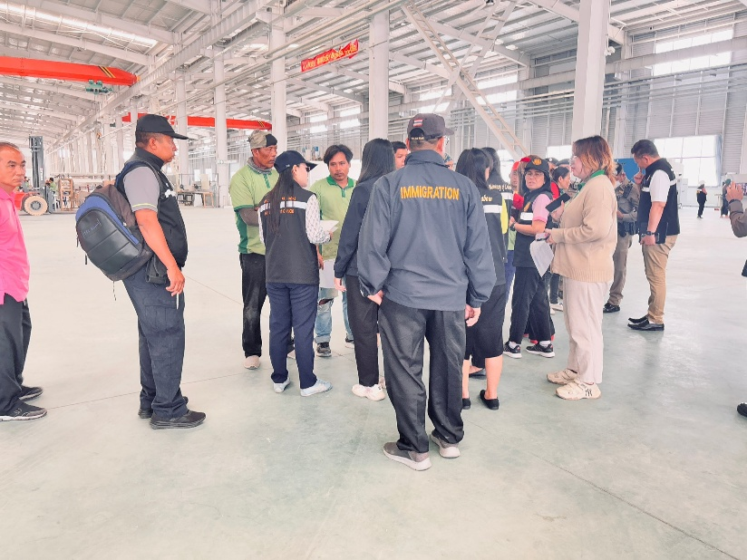
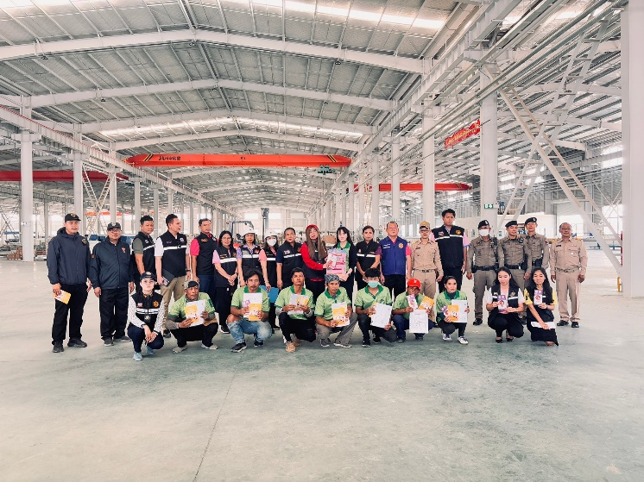

เมื่อวันที่ 6 ก.พ.68 เวลา 12.00 น. เจ้าที่ชุดสืบสวน ตม.จว.ฉะเชิงเทรา ได้ทำการตรวจสอบ
บริษัท รอยัล ไฮ่เหลียง คอปเปอร์ (ประเทศไทย) จำกัด เลขที่ 102 หมู่ 3 ต.แสนภูดาษ อ.บ้านโพธิ์
จ.ฉะเชิงเทรา ผลการตรวจสอบ จับ/เปรียบเทียบปรับ น.ส.นฤมล บุญเจริญ สัญชาติไทย ข้อหา “เป็นเจ้าบ้านรับคนต่างด้าวเข้าพักอาศัยโดยไม่แจ้งต่อเจ้าหน้าที่ภายใน 24 ชั่วโมง” (ม.38)
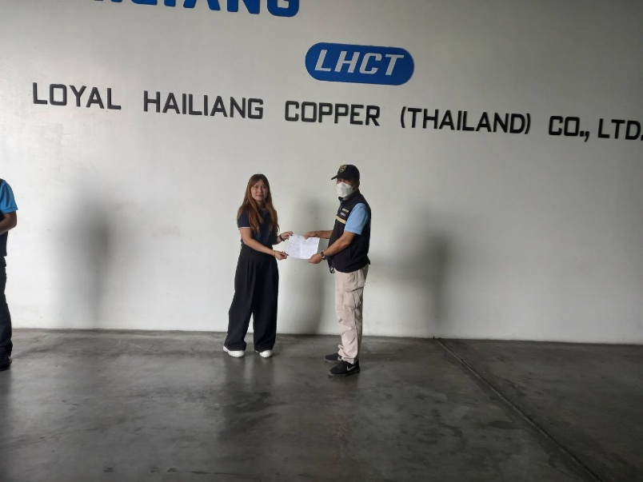
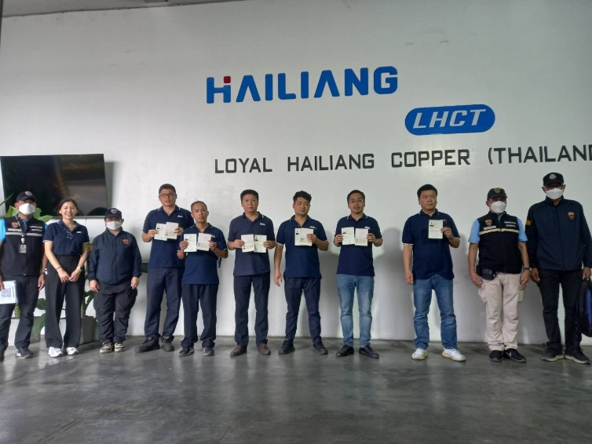

เมื่อวันที่ 6 ก.พ.68 เวลา 15.00 น. เจ้าที่ชุดสืบสวน ตม.จว.ฉะเชิงเทรา ได้ทำการจับกุม MS.VIMALA CHINDAVONG อายุ 43 ปี สัญชาติลาว หนังสือเดินทางเลขที่ P1434400 ข้อหา “เป็นคน
ต่างด้าวเข้ามาและอยู่ในราชอาณาจักรโดยการอนุญาตสิ้นสุด” และ “เป็นคนต่างด้าวทำงานโดยไม่มีใบอนุญาตทำงายหรือทำงานนอกเหนือจากที่มีสิทธิจะทำได้” (ขายของหน้าร้าน) สถานที่จับกุม หน้าห้องเช่าเลขที่ 100/10 หมู่ 10 ต.บางปะกง อ.บางปะกง จว.ฉะเชิงเทรา
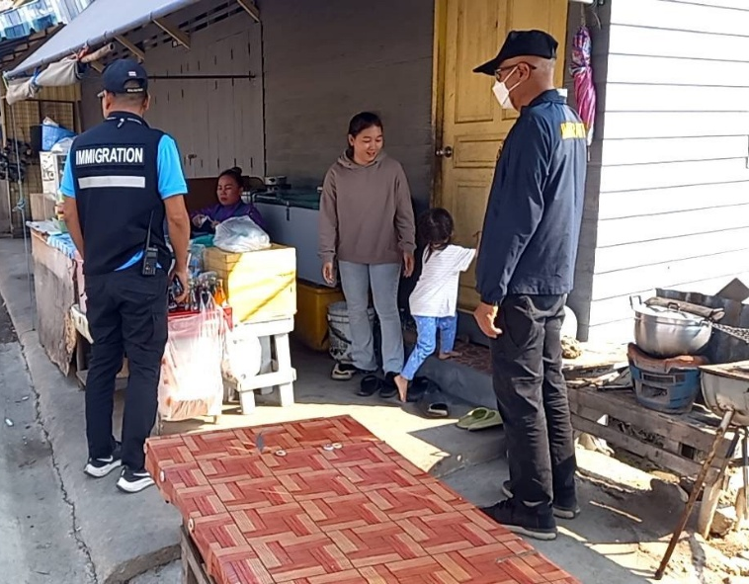
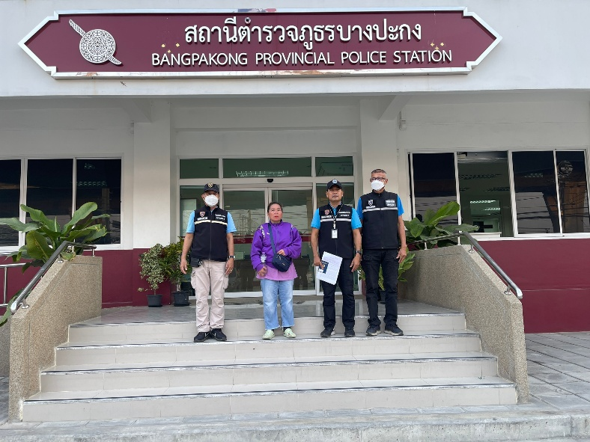

เมื่อวันที่ 10 ก.พ.68 เวลา 15.30 น. เจ้าที่ชุดสืบสวน ตม.จว.ฉะเชิงเทรา ได้ทำการจับกุม บุคคลต่างด้าวสัญชาติเมียนมา จำนวน 6 ราย ข้อหา “เป็นคนต่างด้าวเดินทางเข้ามาในราชอาณาจักรโดยไม่ได้รับอนุญาต” สถานที่จับกุม บริเวณริมถนน ต.หัวสำโรง อ.แปลงยาว จว.ฉะเชิงเทรา
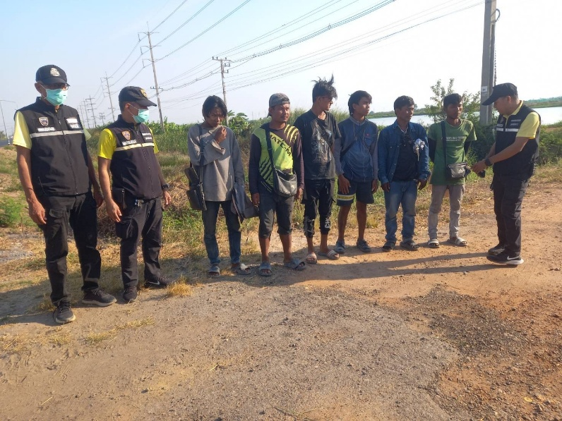
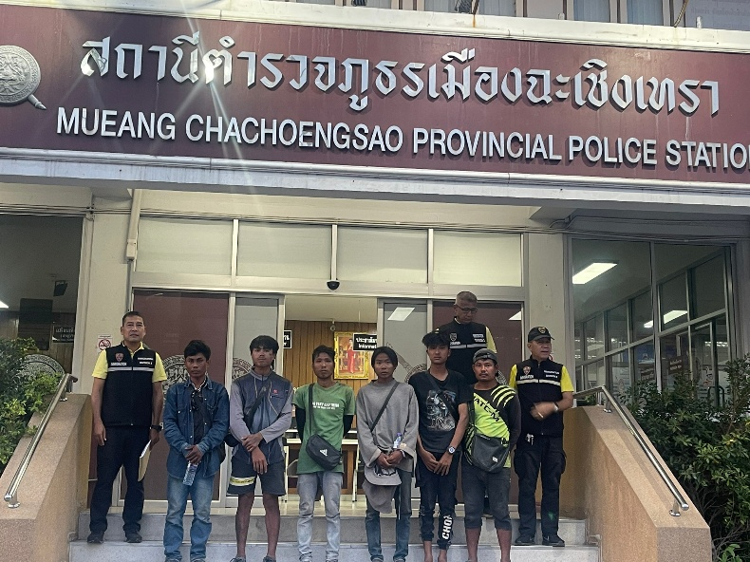

เมื่อวันที่ 13 ก.พ.68 เวลา 13.00 น. เจ้าที่ชุดสืบสวน ตม.จว.ฉะเชิงเทรา บูรณาการร่วม ชุดจัดระเบียบสังคมจังหวัดฉะเชิงเทรา เข้าตรวจสอบ บริษัท โรงสี ช.สิริยี่สิบไพบูลย์ ต.บางขนาก อ.บางน้ำเปรี้ยว จ.ฉะเชิงเทรา ผลการตรวจสอบ ไม่พบการกระทำความผิดแต่อย่างใด
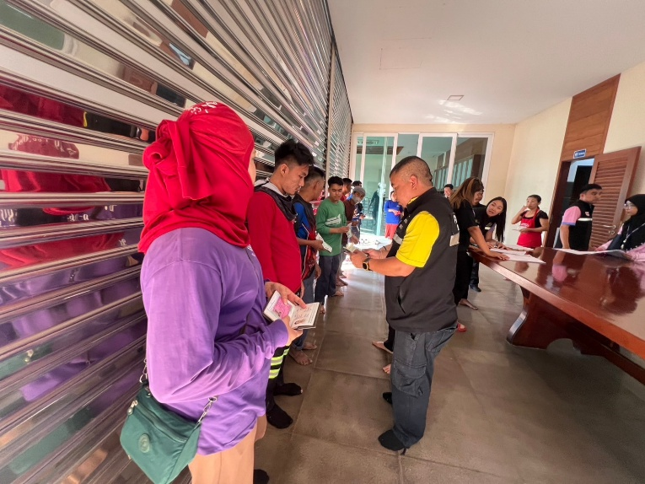
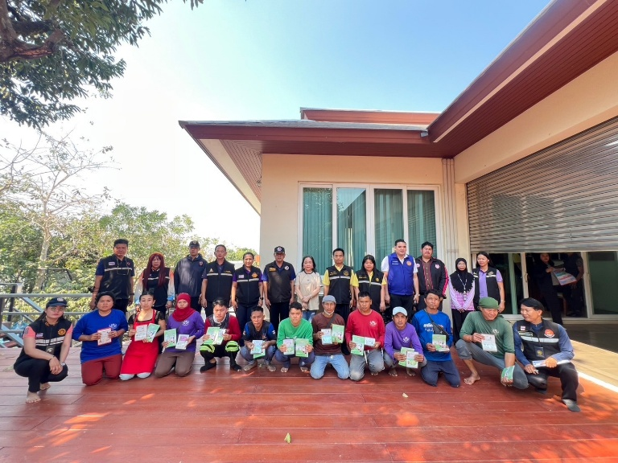

เมื่อวันที่ 14 ก.พ.68 เวลา 06.00 น. เจ้าที่ชุดสืบสวน ตม.จว.ฉะเชิงเทรา ได้ทำการตรวจสอบ หอพักไม่มีชื่อ บริเวณตลาดฉิน ต.คลองหลวงแพ่ง อ.เมืองฉะเชิงเทรา จ.ฉะเชิงเทรา ผลการตรวจสอบ จับ/เปรียบเทียปรับ นายปริญญา ศรีทองคำ และ นายสุพจน์ จันทรศรี สัญชาติไทย “เป็นเจ้าบ้านรับคนต่างด้าวเข้าพักอาศัยโดยไม่แจ้งต่อเจ้าหน้าที่ภายใน 24 ชั่วโมง” (ม.38)
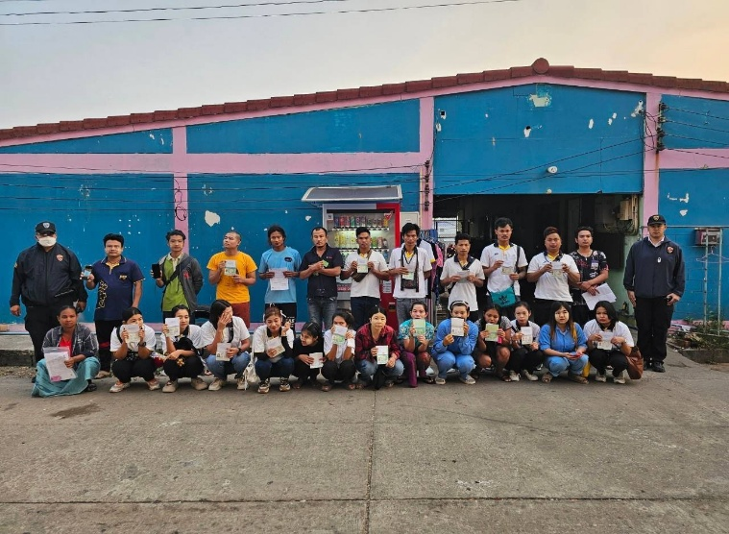
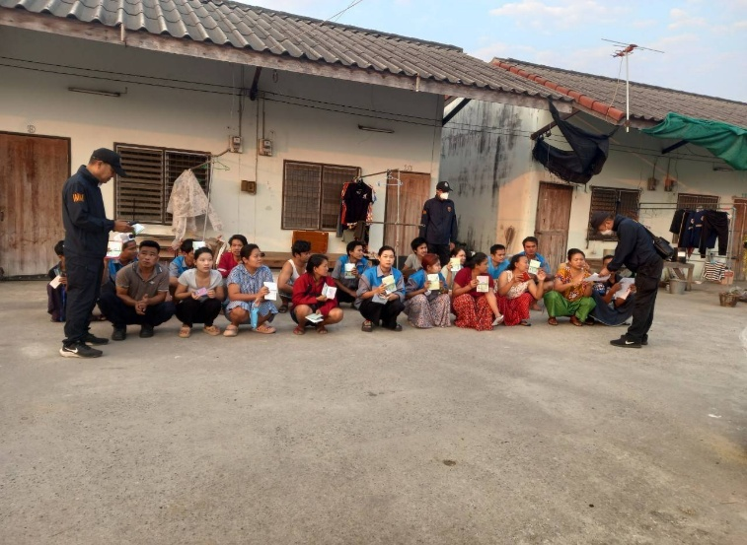

เมื่อวันที่ 14 ก.พ.68 เวลา 15.00 น. เจ้าที่ชุดสืบสวน ตม.จว.ฉะเชิงเทรา ได้ทำการจับกุม MR.AUNG THAR TUN อายุ 28 ปี สัญชาติเมียนมา ข้อหา “เป็นคนต่างด้าวทำงานโดยไม่มีใบอนุญาตทำงานหรือทำงานนอกเหนือจากที่มีสิทธิจะทำได้” (ขายของหน้าร้าน) สถานที่จับกุม
ร้านตัดผมชาย เลขที่ 27/89 หมู่ 1 ต.คลองอุดมชลจร อ.เมืองฉะเชิงเทรา จว.ฉะเชิงเทรา
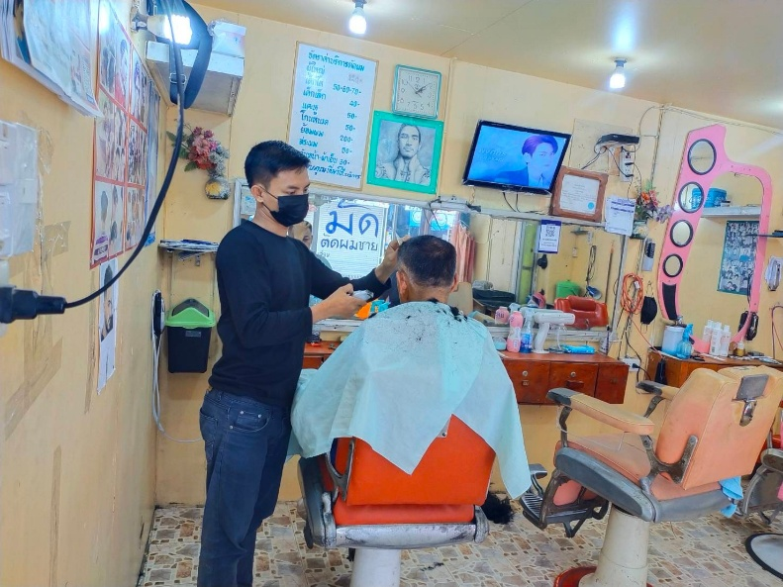
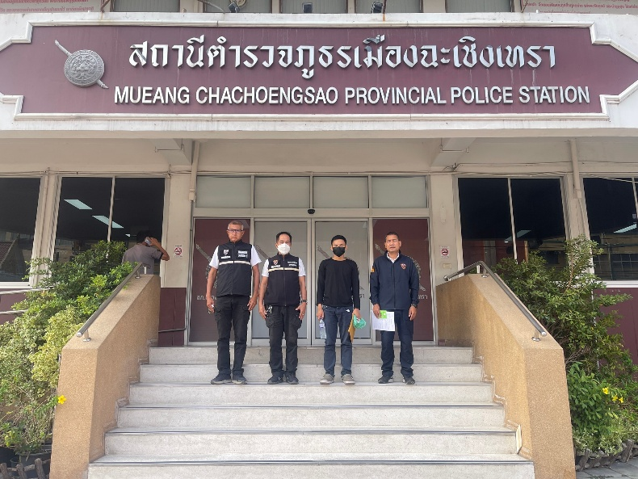

เมื่อวันที่ 19 ก.พ.68 เวลา 10.30 น. เจ้าที่ชุดสืบสวน ตม.จว.ฉะเชิงเทรา ได้ทำการจับกุม บุคคล
ต่างด้าวสัญชาติกัมพูชา จำนวน 3 ราย ข้อหา “เป็นคนต่างด้าวเดินทางเข้ามาในราชอาณาจักรโดยไม่ได้รับอนุญาต” สถานที่จับกุม บริเวณริมถนน ต.ท่าทองหลาง อ.บางคล้า จว.ฉะเชิงเทรา
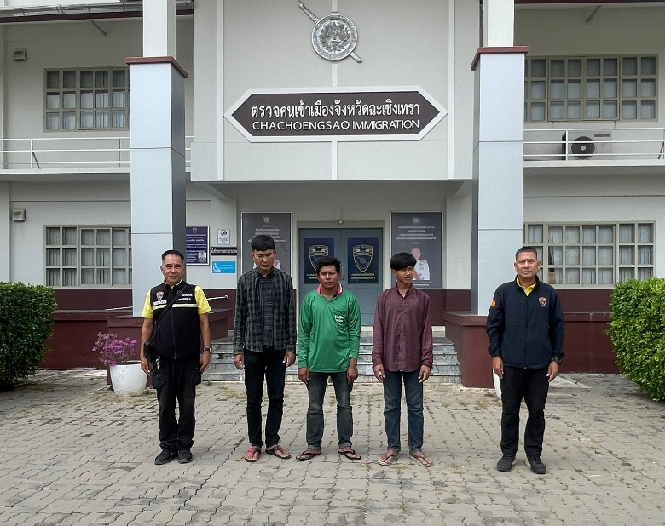
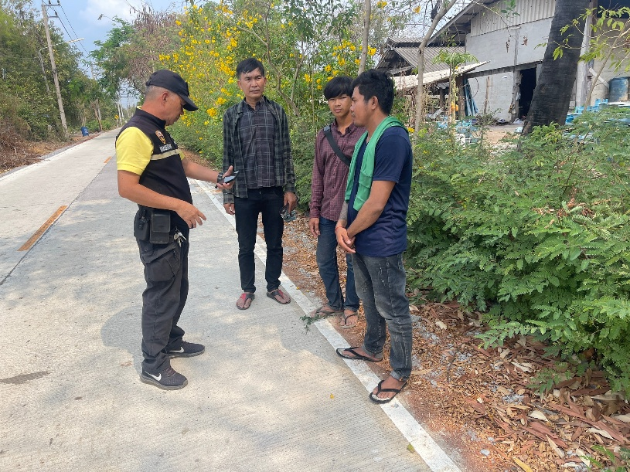

เมื่อวันที่ 20 ก.พ.68 เวลา 15.30 น. เจ้าที่ชุดสืบสวน ตม.จว.ฉะเชิงเทรา บูรณาการร่วม จัดหางานจังหวัดฉะเชิงเทรา ได้ทำการจับกุม บุคคลต่างด้าวสัญชาติจีน จำนวน 3 ราย ข้อหา “เป็นคนต่างด้าวทำงานโดยไม่มีใบอนุญาตทำงายหรือทำงานนอกเหนือจากที่มีสิทธิจะทำได้” สถานที่จับกุม บริษัทวอยออน แพคเกจจิ้ง โปรดักส์ (ประเทศไทย) จำกัด เลขที่ 47/23,24,25,26 หมู่ 1 ต.คลองประเวศ อ.บ้านโพธิ์ จว.ฉะเชิงเทรา
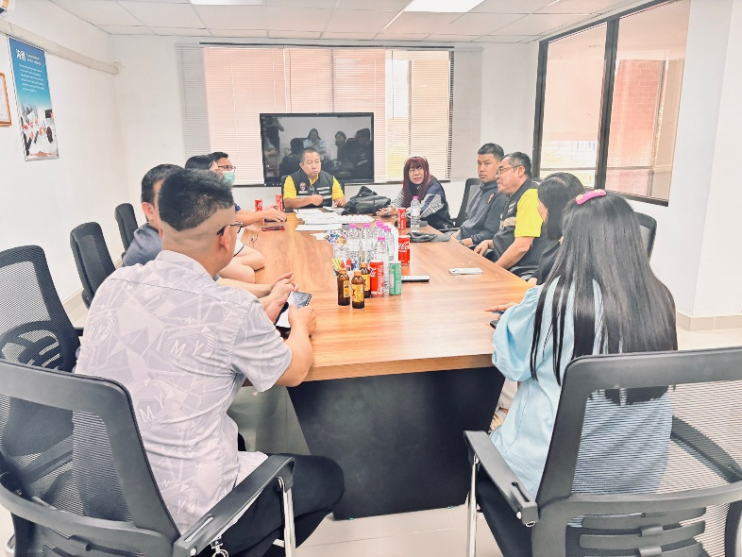
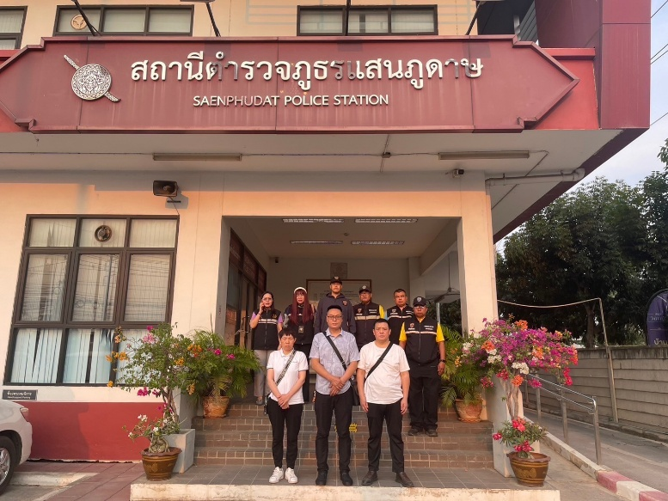

เมื่อวันที่ 21 ก.พ.68 เวลา 18.30 น. เจ้าที่ชุดสืบสวน ตม.จว.ฉะเชิงเทรา บูรณาการร่วม สภ.บางคล้า ทำการจับกุม นางสาวเอสต่าโซ อายุ 25 ปี สัญชาติเมียนมา ข้อหา “เป็นคนต่างด้าวเดินทางเข้ามาในราชอาณาจักรโดยไม่ได้รับอนุญาต” สถานที่จับกุม บริเวณริมถนน ต.ท่าทองหลาง อ.บางคล้า จว.ฉะเชิงเทรา
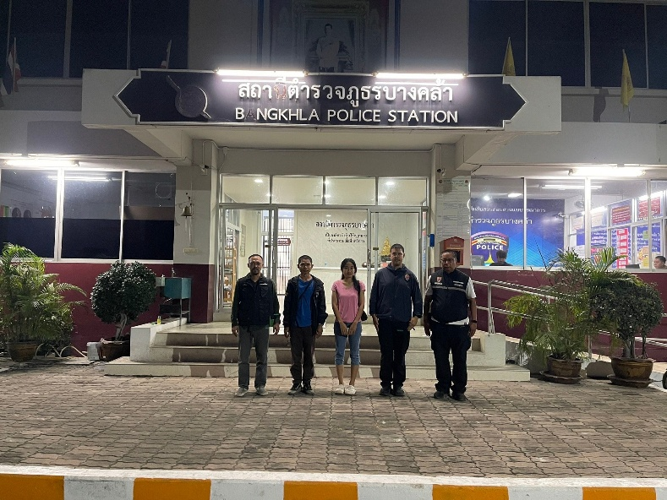
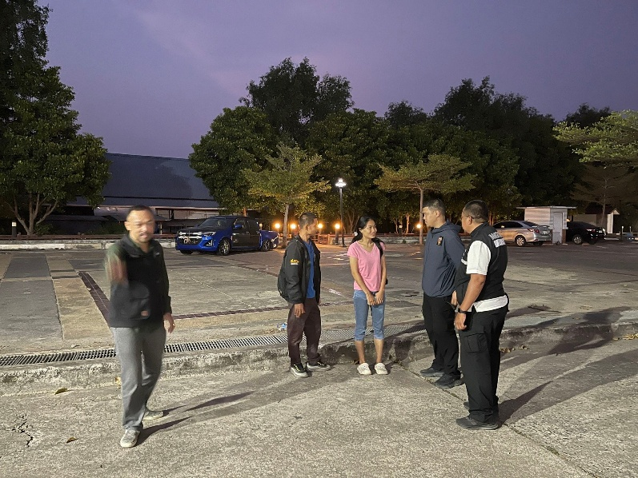

วันเดือนปี | ข้อมูลเชิงสถิติรายงานการปฏิบัติราชการประจำเดือน กุมภาพันธ์ 2568  ประจำปีงบประมาณ พ.ศ.2568
วันเดือนปี | รายการ | จำนวน (คดี) | จำนวน (ผู้ต้องหา)
1 – 28 ก.พ.68 | 1.ความผิดฐานหลบหนีเข้าเมือง | 11 | 11
 | 2.ไม่แจ้งที่พักอาศัยตาม ม.38 | 5 | 5
 | 3.การอนุญาตสิ้นสุด (overstay) | 2 | 2
 | 4.ความผิด พ.ร.ก.การทำงานฯ | 5 | 5
รวม |  | 23 | 23

